# 1.类名注释

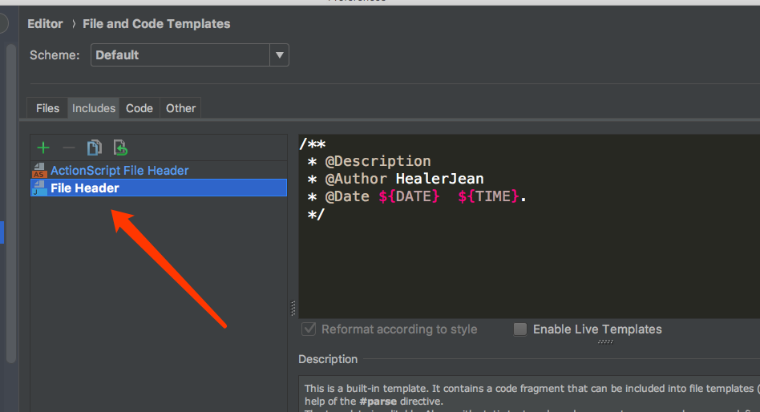

/**

* @author HealerJean

* @ClassName $ClassName$

* @Date $DATE$ $TIME$.

* @Description

*/

# 2.方法注释

 1、点击File--》Setting--》Live Template，点击右侧的+号，选择Template Group

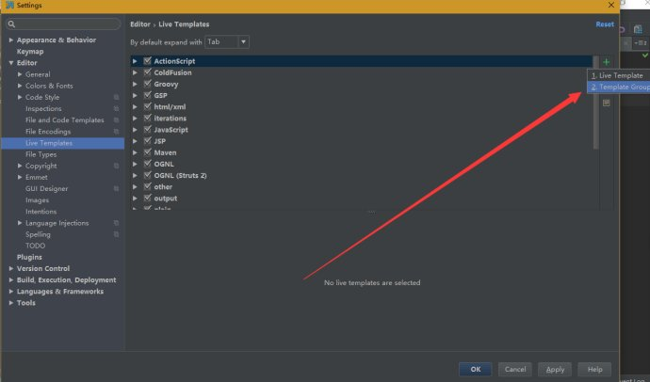

        2、输入MyGroup（你也可以输入其他自定义的名称），然后点击OK。

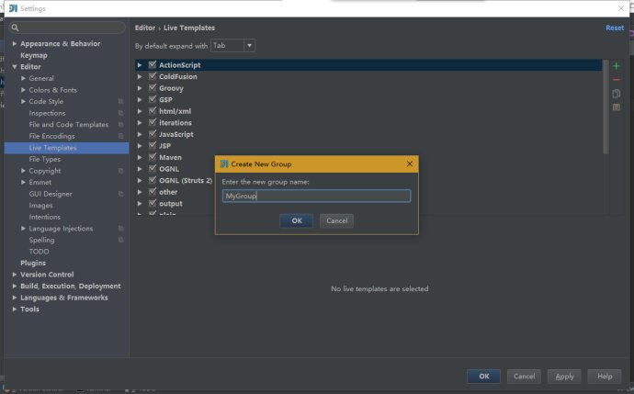

        3、选中MyGroup之后，再次点击右侧的+号，选择Live Template

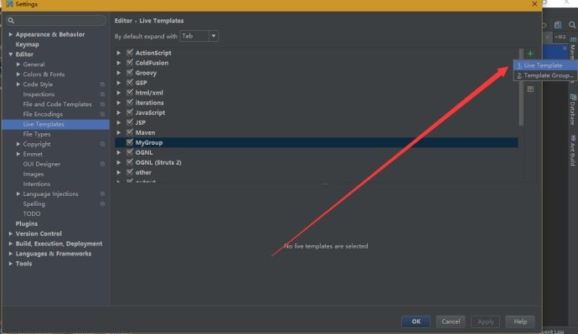

/**

*

* 作者： HealerJean

* 日期: $date$ $time$.

* 方法描述:

*/

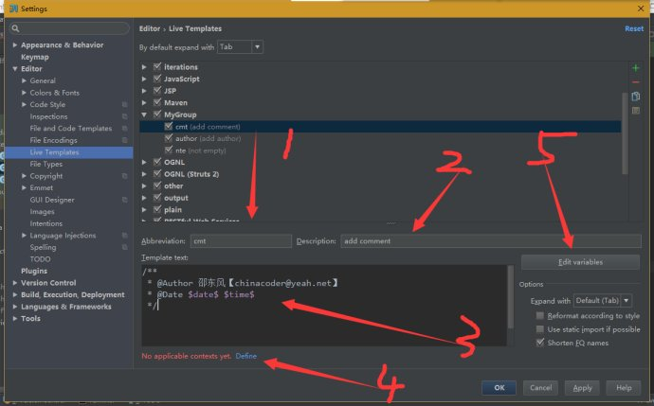

        4、点击第四步的Define，选择EveryWhere

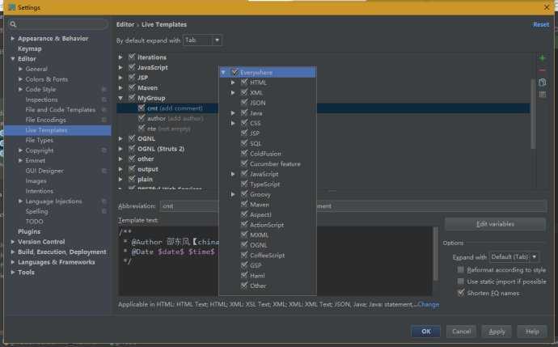

        5、点击右边的Edit variables

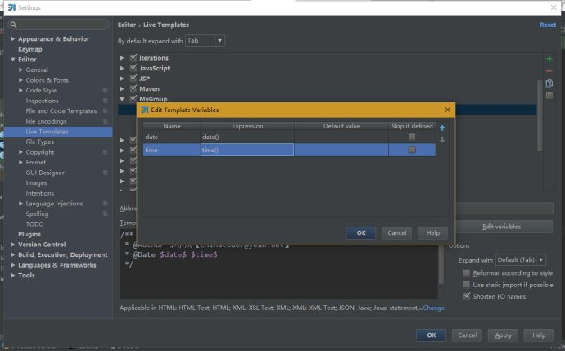

       6、点击OK，Apply，退出，大功告成。页面任意地方输入cmt，然后点击回车，进行体验吧

# 3.代码提示

1. 首先我们点击左上角的File（文件）——》Setting（设置），打开全局设置。

[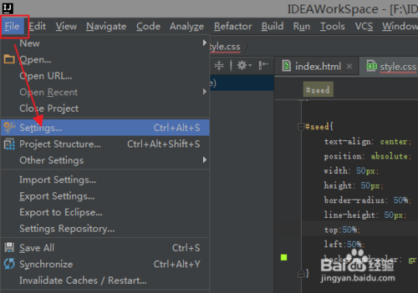](http://jingyan.baidu.com/album/36d6ed1f62e9821bcf4883af.html?picindex=2)

1. 我们在左侧菜单选择KeyMap，然后按照图中的路径，找到Basic和Cyclic Expand Word两个快捷键设置。

[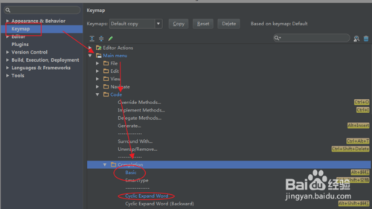](http://jingyan.baidu.com/album/36d6ed1f62e9821bcf4883af.html?picindex=3)

1. 在Cyclic Expand Word上点击右键，移除原本的快捷键（AIT+/）。

[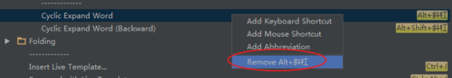](http://jingyan.baidu.com/album/36d6ed1f62e9821bcf4883af.html?picindex=4)

1. Basic就是代码提示功能的选项了，我们在这条项目上点击右键，选择第一项，增加快捷键。

[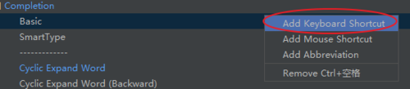](http://jingyan.baidu.com/album/36d6ed1f62e9821bcf4883af.html?picindex=5)

1. 在这个界面，我们按下的键就会成为快捷键，此时我们按下AIT+/ 把它作为代码提示的快捷键。

[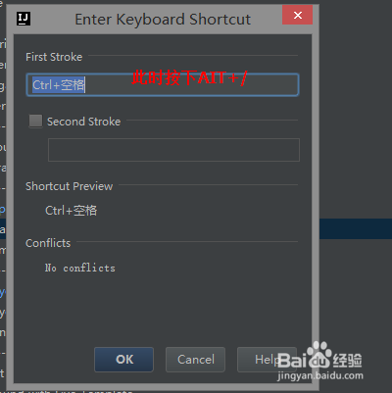](http://jingyan.baidu.com/album/36d6ed1f62e9821bcf4883af.html?picindex=6)

1. 添加完之后代码提示有了两个快捷键了，我们再次点击右键，删除原来的AIT+空格的快捷键就可以了！

[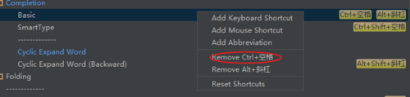](http://jingyan.baidu.com/album/36d6ed1f62e9821bcf4883af.html?picindex=7)

# 4.常用快捷键

## 1. Ctrl + G 跳到指定行  （和Eclipse中的 Ctrl + L 相同）

## 2. Ctrl + N 查找类

## 3. Ctrl +R 当前文本替换

## 4.撤销恢复改变为ctrl y mac中有点不一样，但是在设置ctrl y时候回自动提示 （后来发现可以根据快捷键搜索的）

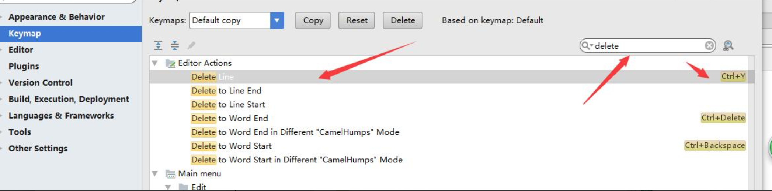

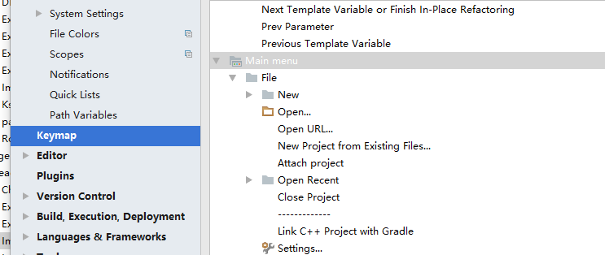

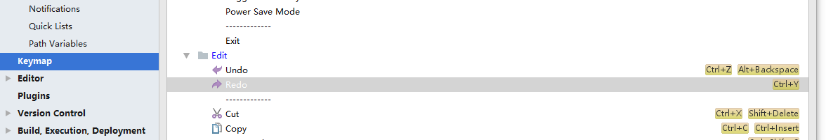

## 5. 全局搜索 ctrl shift f 和搜狗输入法冲突，关闭它

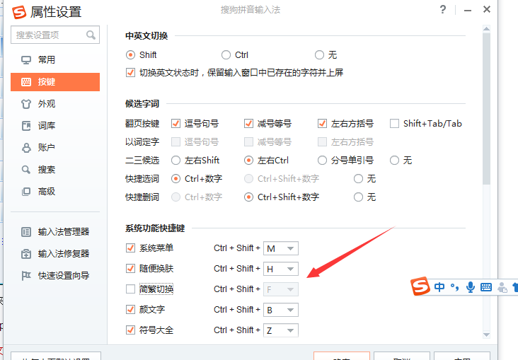

# 5.mac 中打开setting

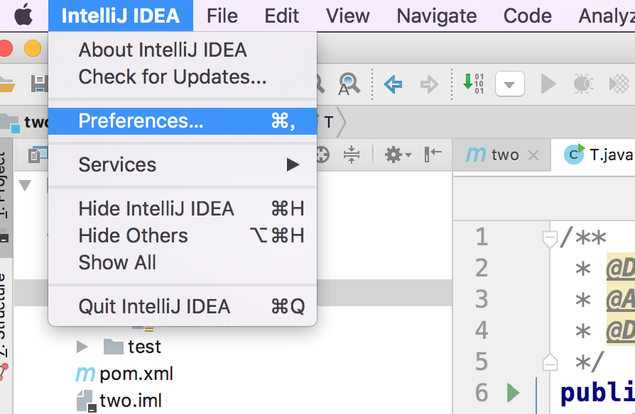

# 7、添加新建的模板，比如xml

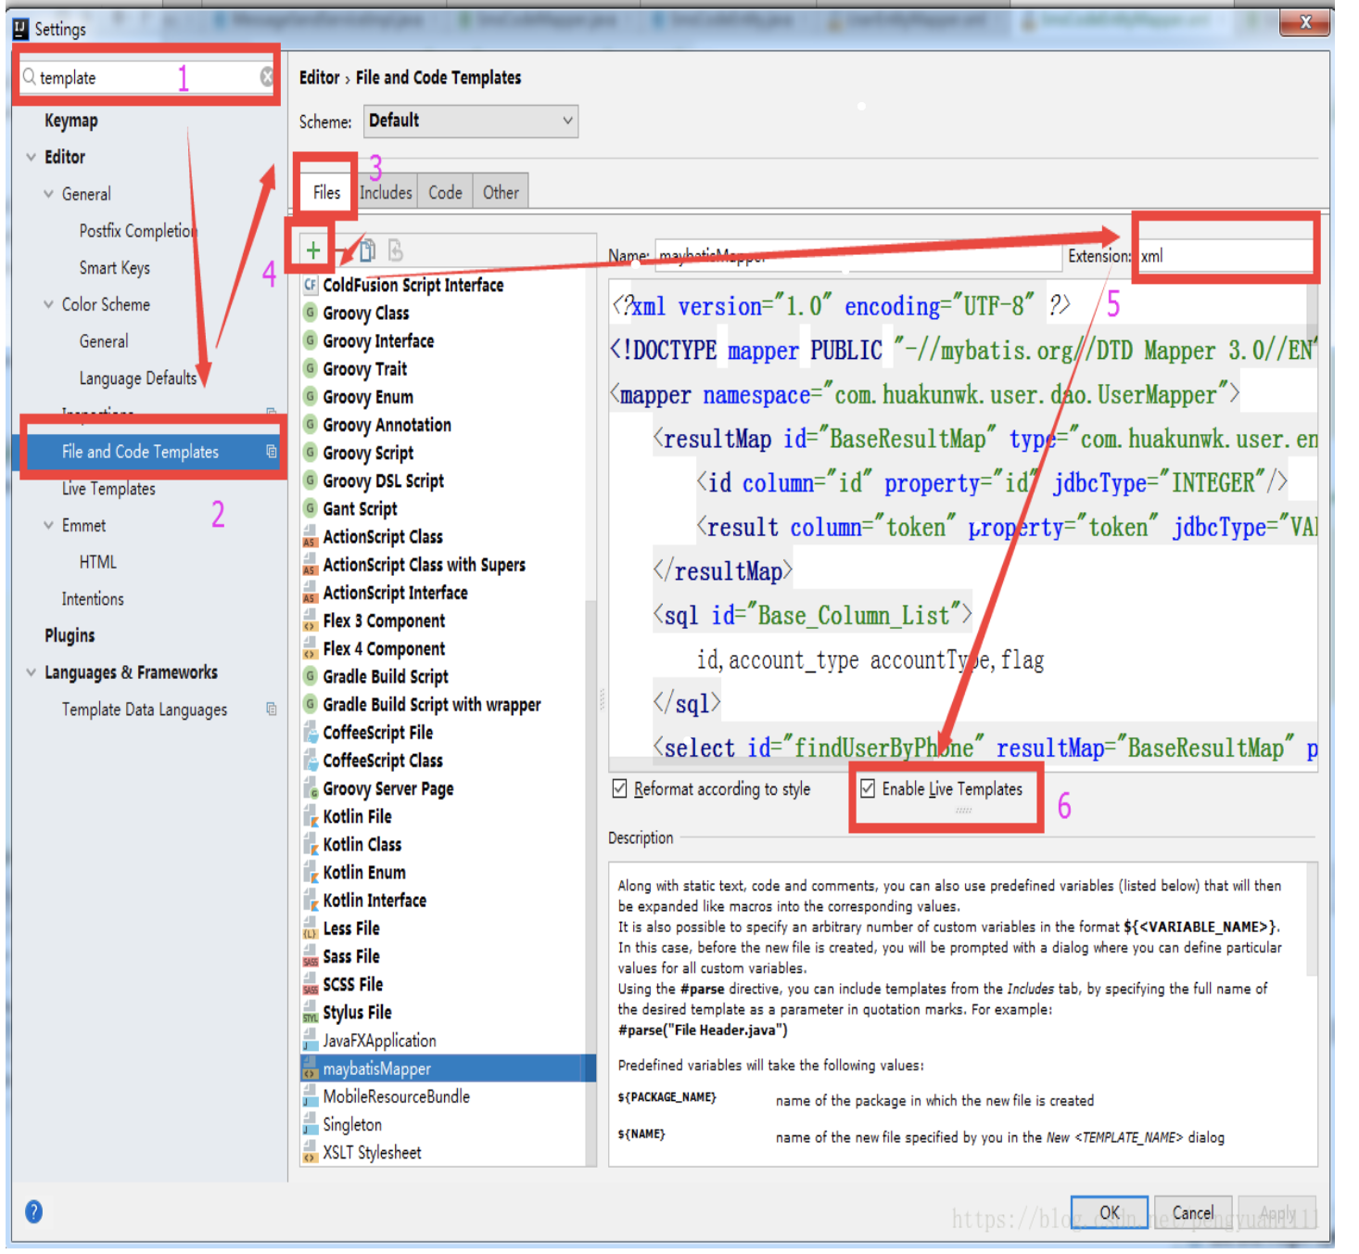

# 6.继续快捷键

# MAC 键盘 win->command alt->option ctrl->alt

## **1.快速选中某个单词**

 将光标快速跳转到单词最前面or最后面:CTRL+←或者→。

  想必大家都知道快速选中某个单词的快捷方式了吧：CTRL+SHIFT+←或者→。

## 2. Ctrl+I，实现方法

## 3. Ctrl+Alt+B 调到方式实现处

## 4. Ctrl+Backspace，按单词删除

## 5. Ctrl+Alt+T，可以把代码包在一个块内，例如：try/catch

## 6. Ctrl+Alt+L，格式化代码

## 7. Ctrl+Alt+I，将选中的代码进行自动缩进编排，这个功能在编辑 JSP 文件时也可以工作

## 8. Ctrl+Alt+S，打开设置工作台

## 9. CTRL+shift+上箭头 或者下箭头。上下移动行

## 10. Ctrl+Q 显示注释文档

## 11.Ctrl+alt+m 截取代码块

## 12、Shift+F6 重构-重命名（方法名字）

#### Ctrl+shift+R全局替换

## 13、Ctrl+Shift+N 查找文件

## 14、Ctrl +N 查找java类

## 15、Alt+ option+left/right 回退快捷键

## 16、ALT + 上或者下 移动方法位置

## 17、Shift+F2，或者F2 高亮错误或警告快速定位

## 18、ctrl+alt+F12 打开文件所在位置 （windows如下）

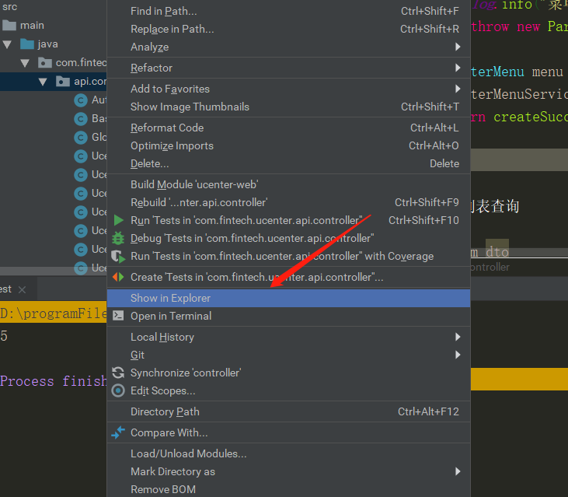

## 19、alt+F7查看方法在哪里被使用到

## 12、 调试 shift + F9 （调试不能启动项目：断点问题，删除额外的断点）

### 运行 shift+F10

### 停止 ctrl +F2

### 重启 ：ctrl+ F5

## debug 调试

### F8   Step Over 相当于eclipse的f6      跳到下一步

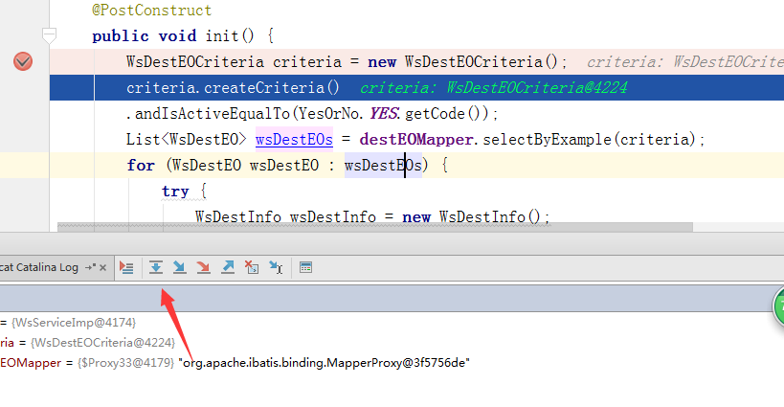

### F7  Step Into 相当于eclipse的f5就是  进入到代码

### Shift+F8      Step Out 相当于eclipse 的F7 就是跳出方法

相当于eclipse的f8跳到下一个断点

### 每行显示变量值，下面的那个数字鼠标移动到变量上多长时间显示变量值

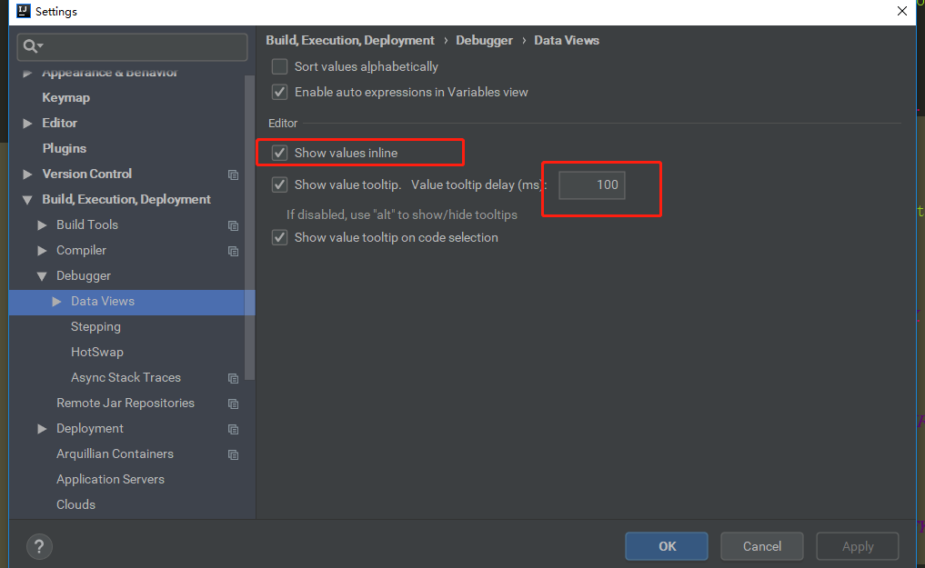

### alt+F8 搜索某个变量的值

## 13、ctrl+alt+o 清除不使用的import包

## 14、alt+7或者（ctrl+f12）显示类中的方法

## 15、方法合并

### 合并所有：ctrl shift + ；

### 展开所有：ctrl shift - ；

### 合并光标所在行：ctrl + ；

### 展开光标所在行：ctrl - ；

## 16、ctrl+shift+8 竖向选择代码

## 17、清除换行（正则表达式替换 \b 替换为 空格（不填））

## 18、Ctrl+F6 全局修改方法参数名字以及添加参数

## 19、添加test方法 ctrl+enter

## 20.、Ctrl+G 查看第几行

## 21、Ctrl+shift+U 字母大小切换

## 22、Ctril+[ ] 可以跳到大括号的开头结尾

## 23、上面开启一行 Ctrl+Alt+Enter 向下开启一行Shift+Enter

# 7.自动形成变量

### 例如 getId().var() 回车

# 8、双击变量颜色设置

## 1、选中方法颜色

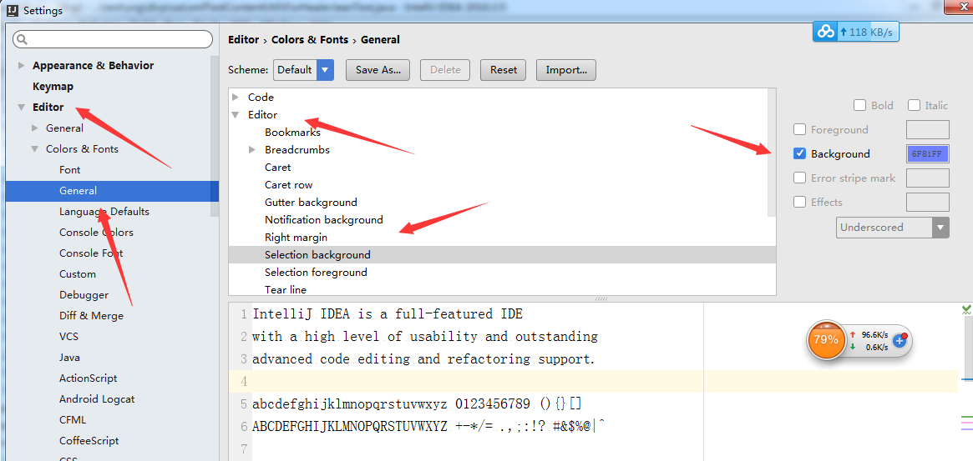

## 2、变量颜色

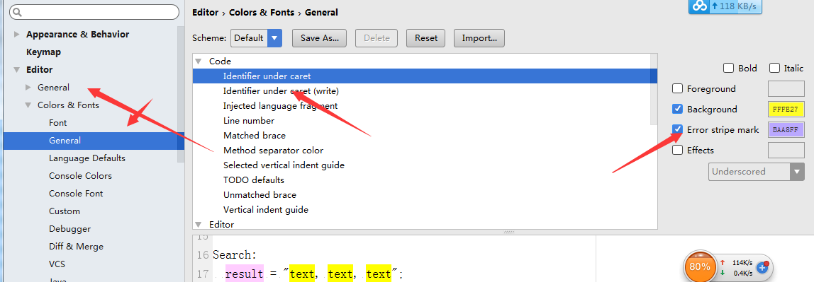

# 9、ctrl / 注释不显示在第一列

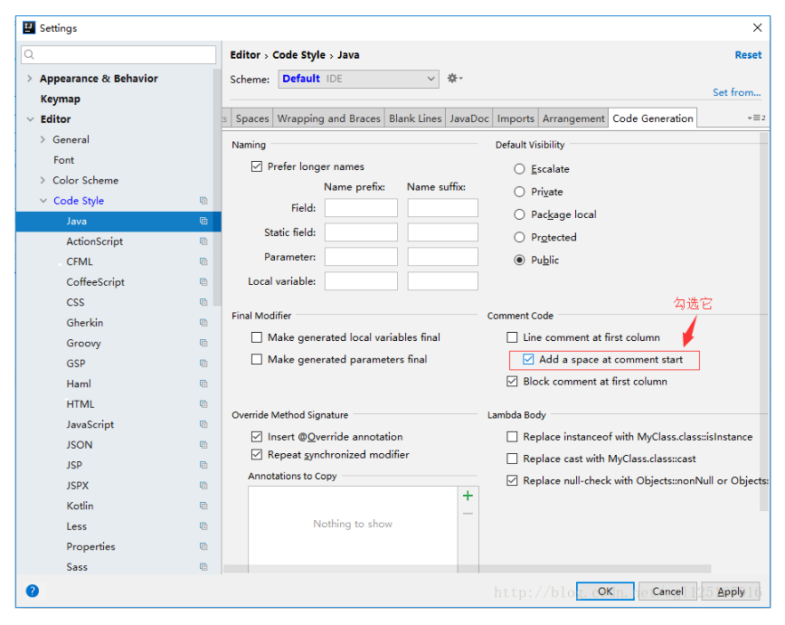

# 10、Mac 滚动条不显示

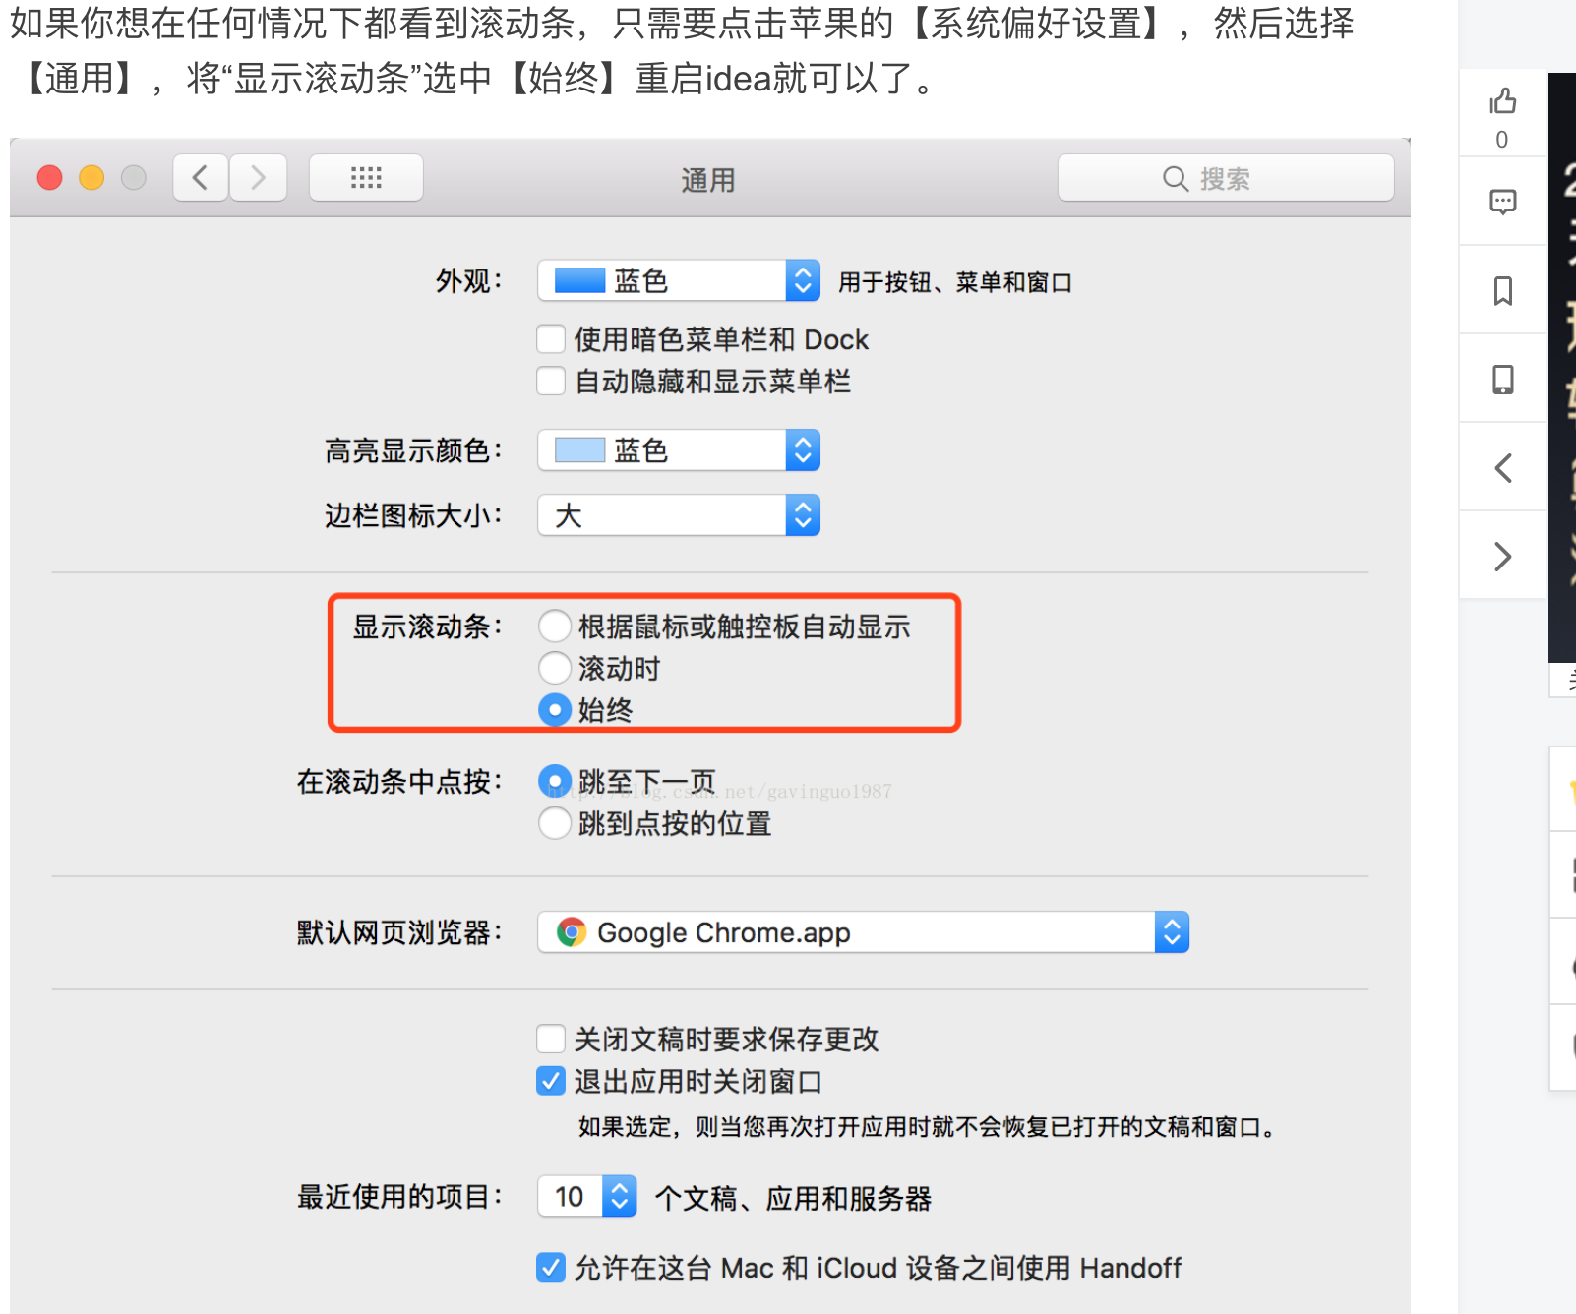

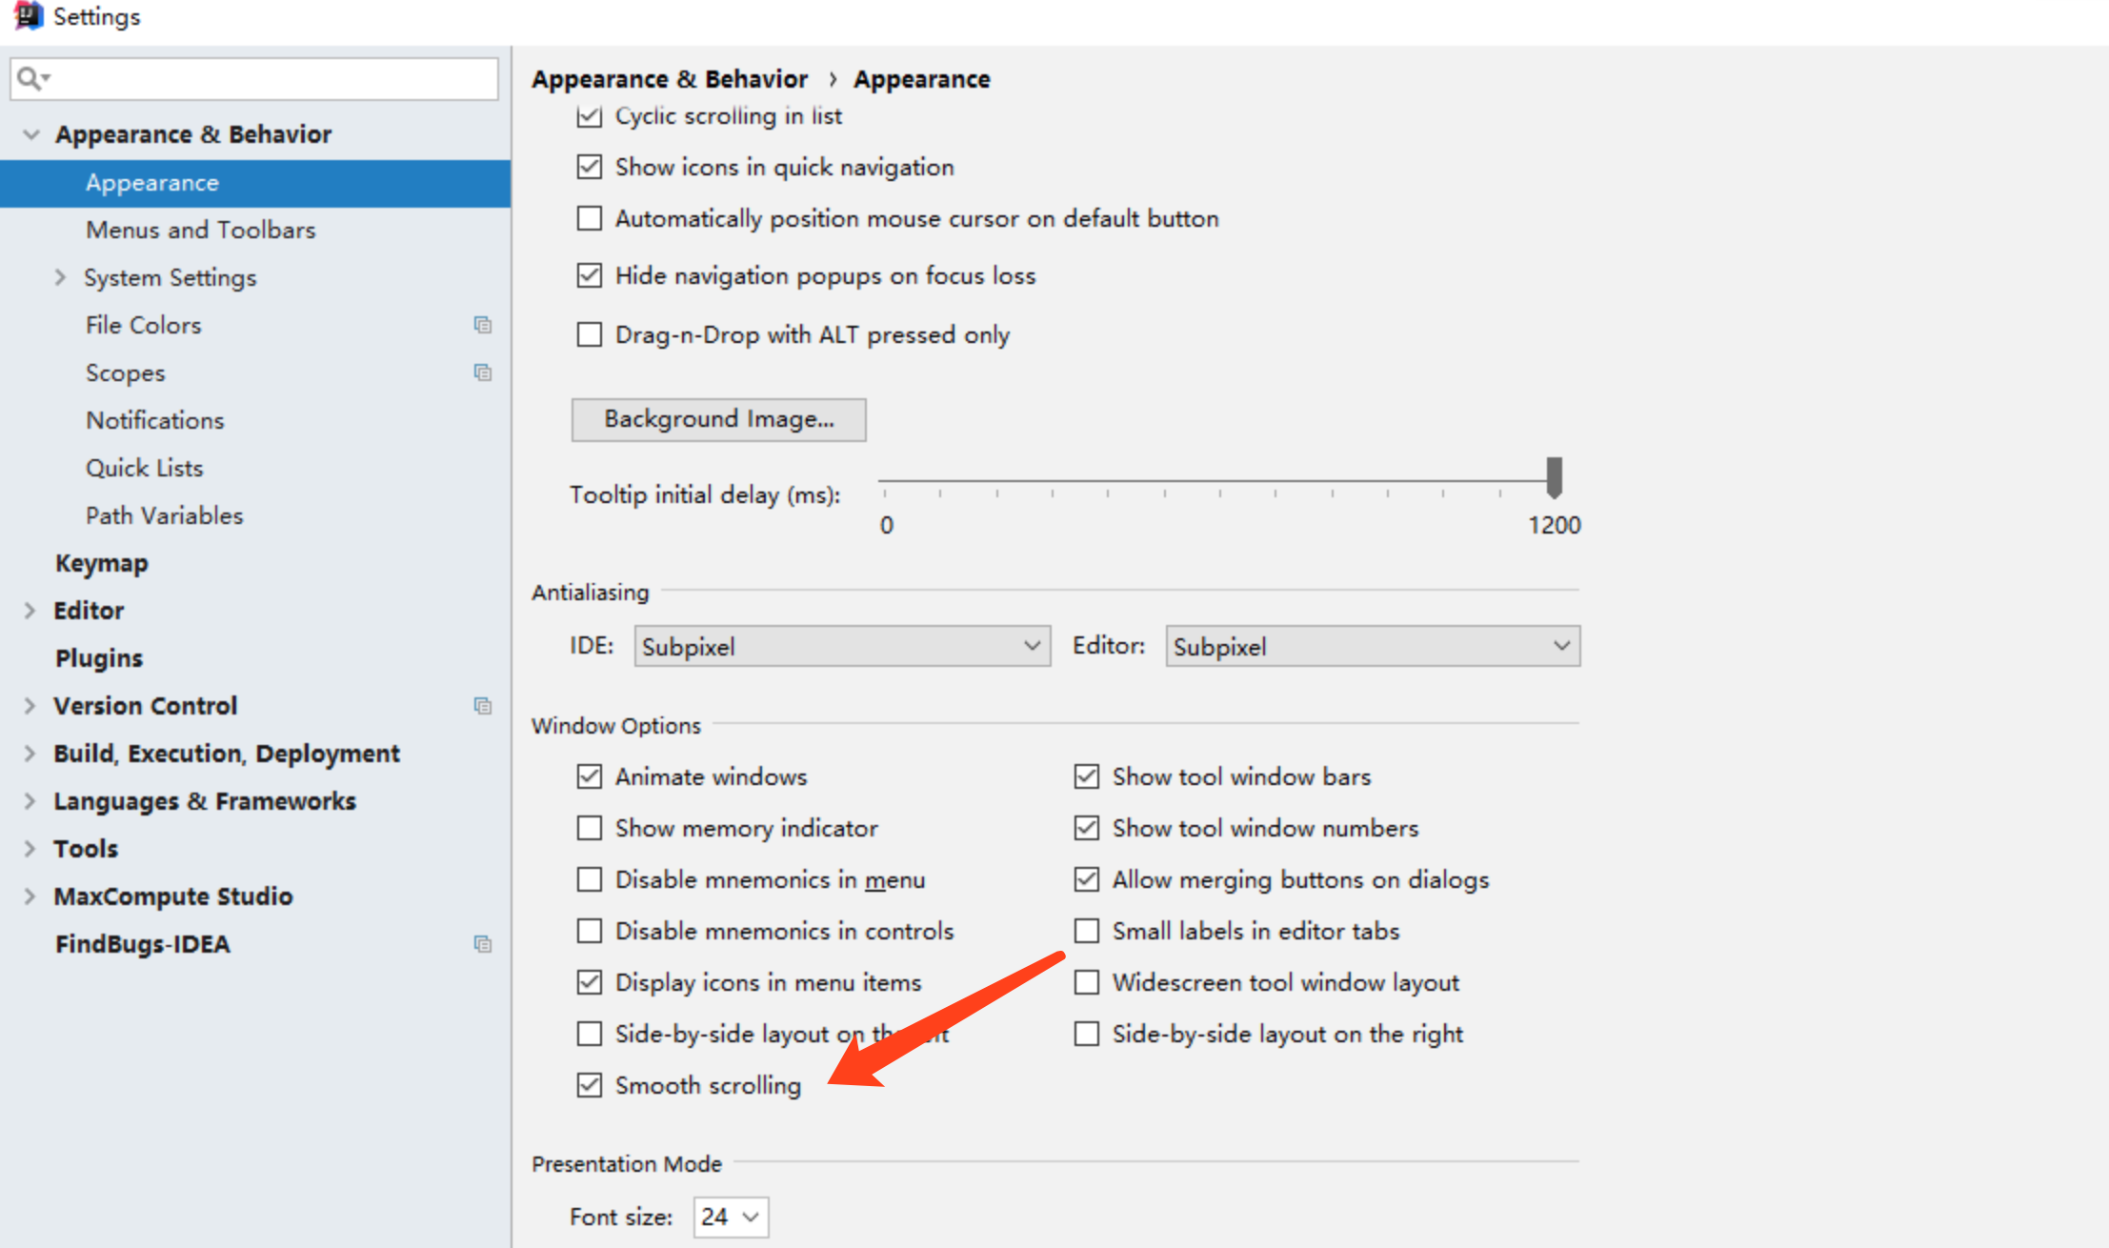

# 11、自动导入和删除类中无用的import包

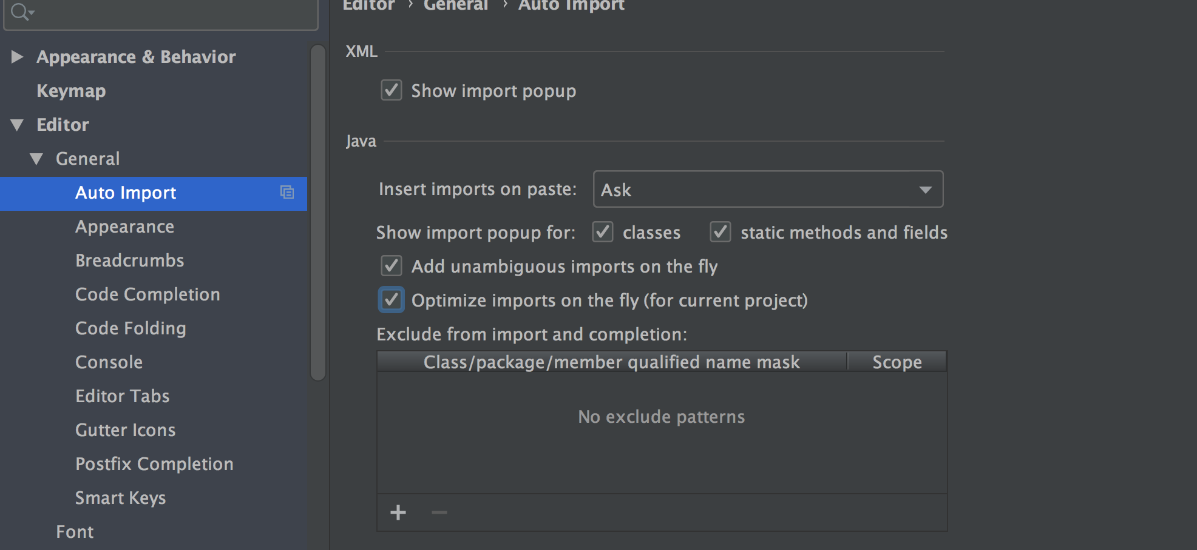

# 12、pom修改maven包自动导入

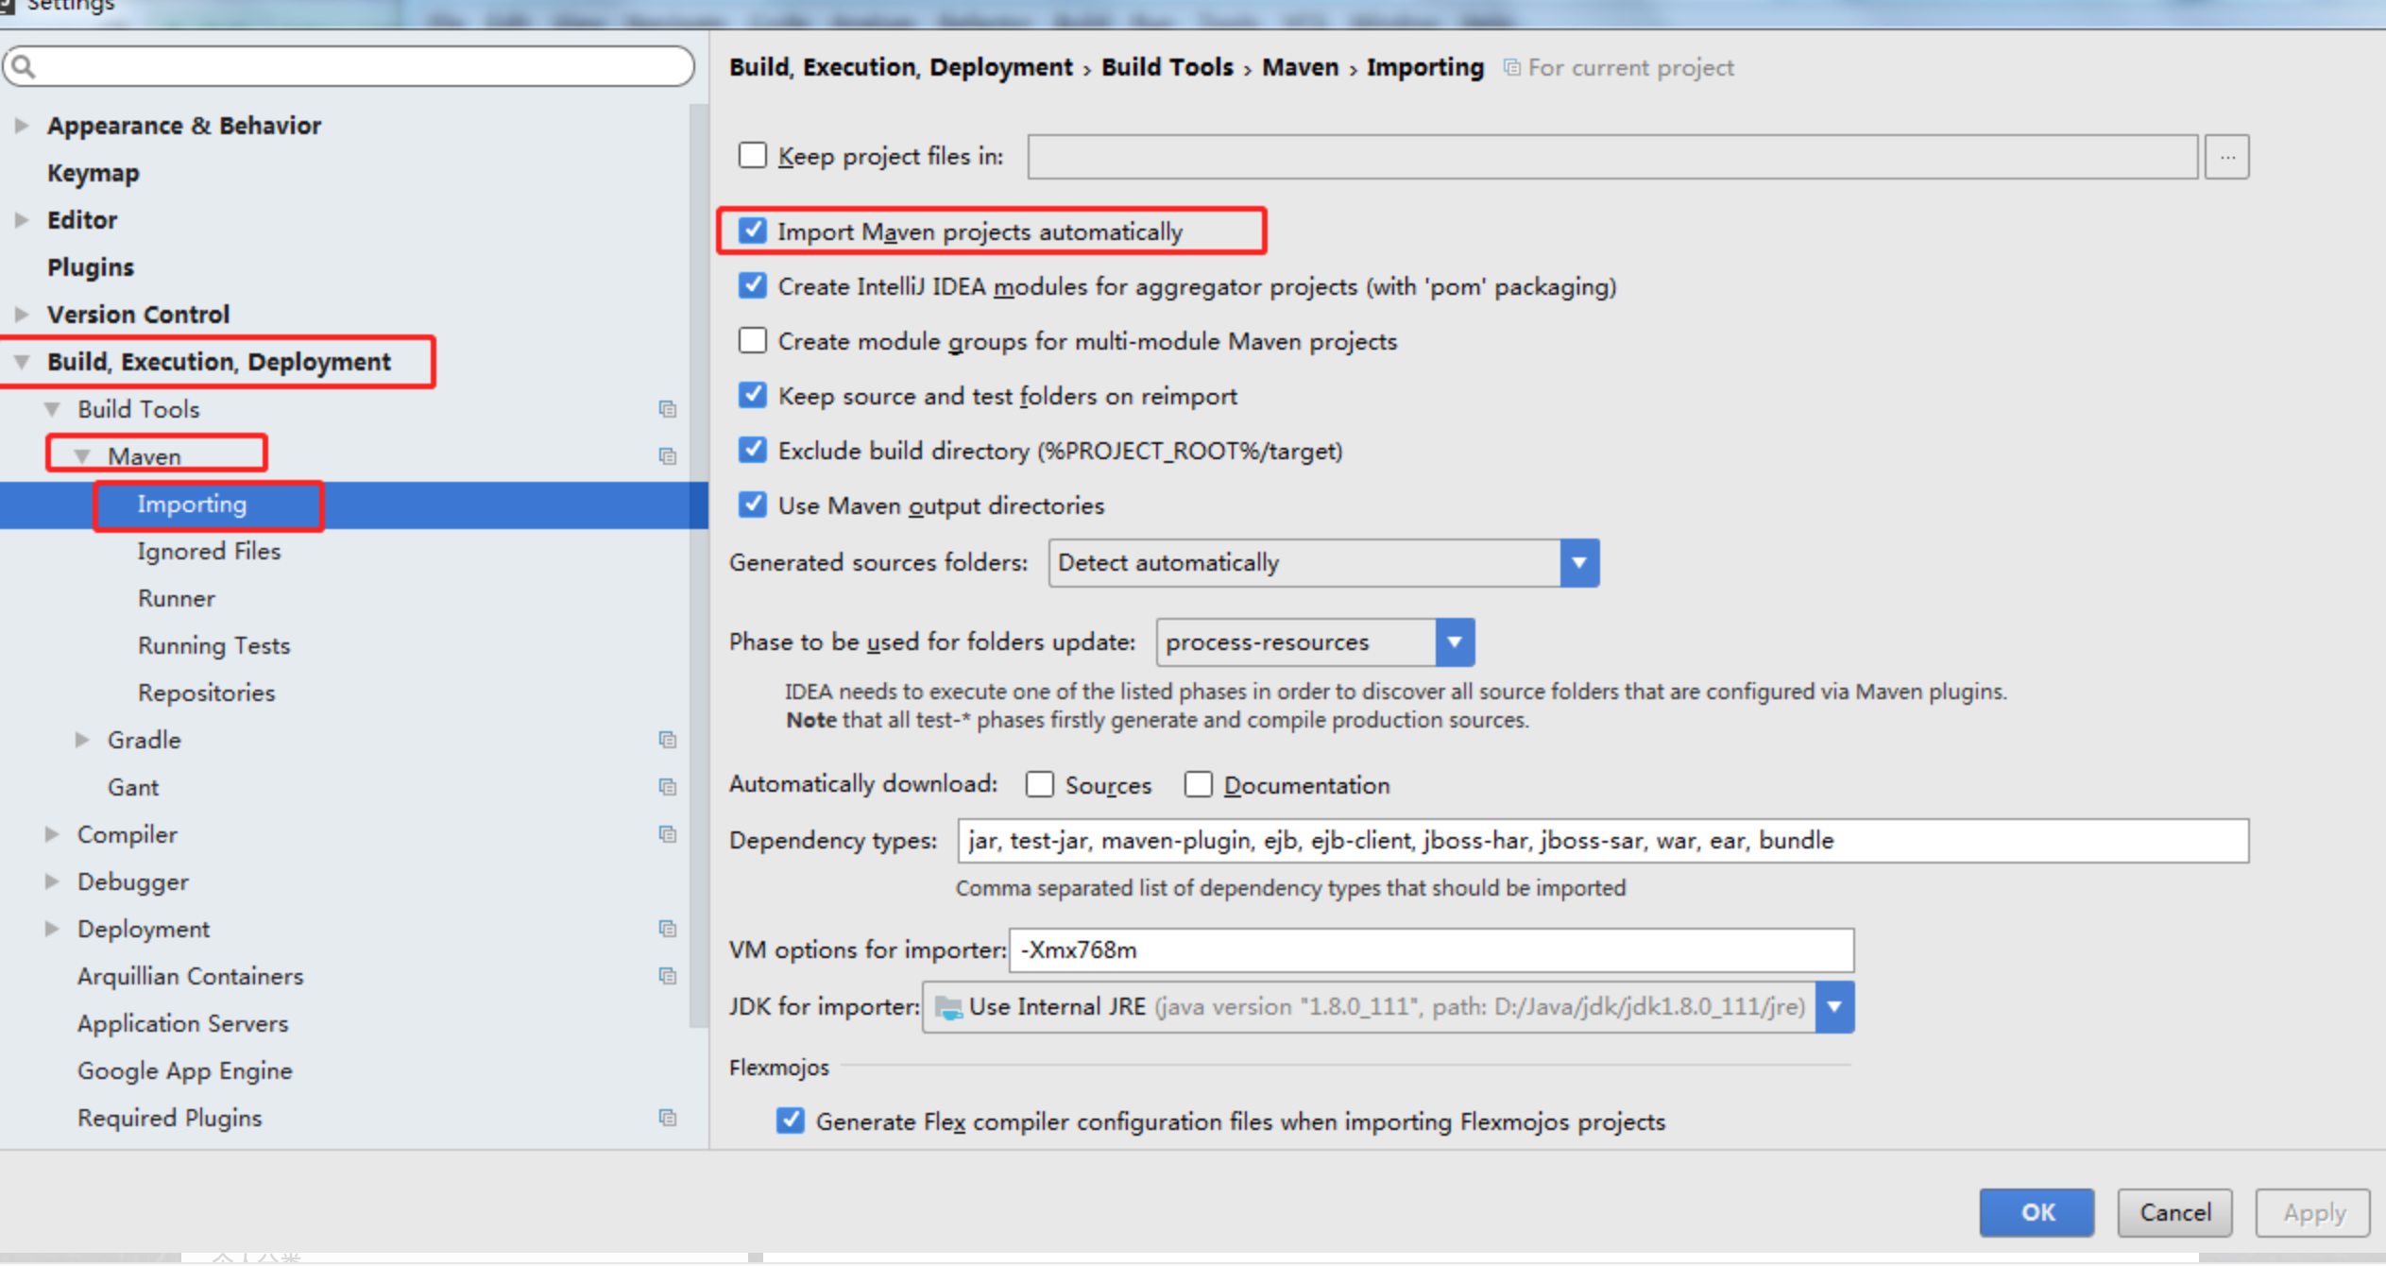

# 13、IntelliJ IDEA中如何设置同时打开多个文件且分行显示？

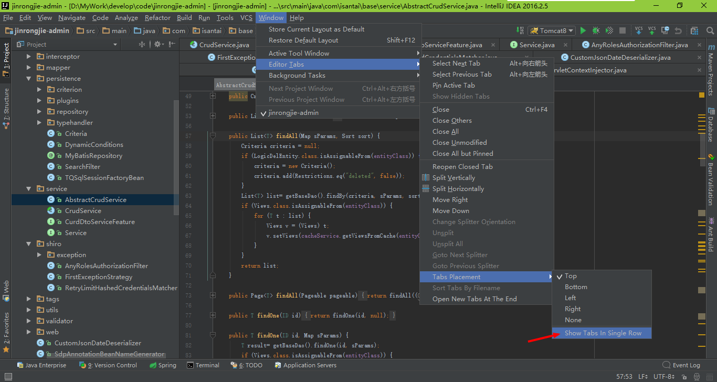

下图为实际显示效果：

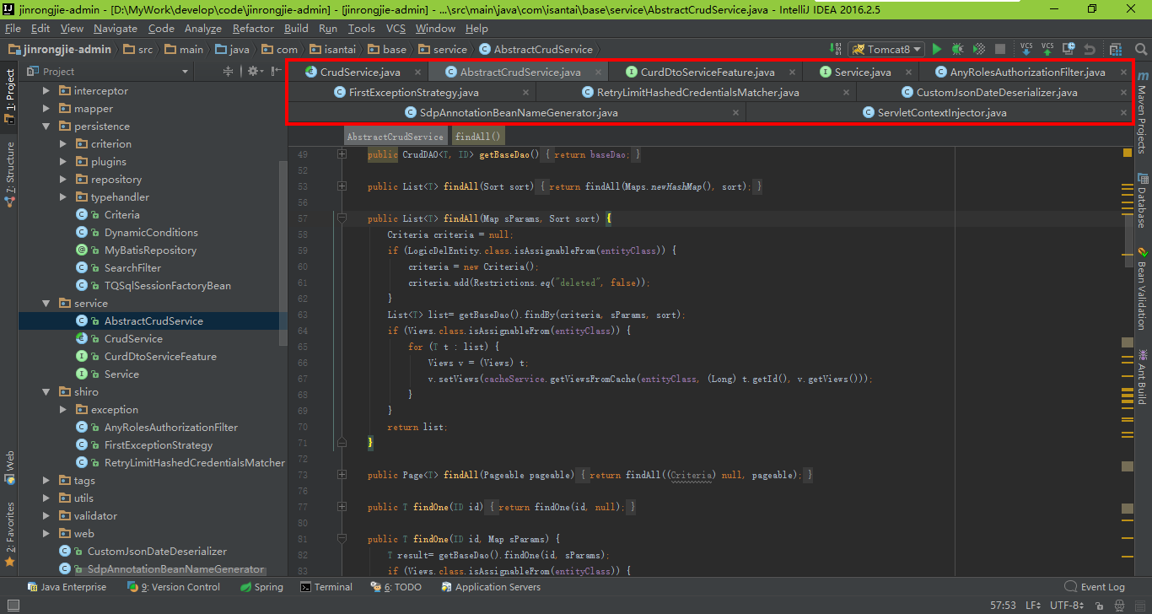

 还可以自行设置打开文件窗口数（默认为10），这里配置的是30（如下图所示）

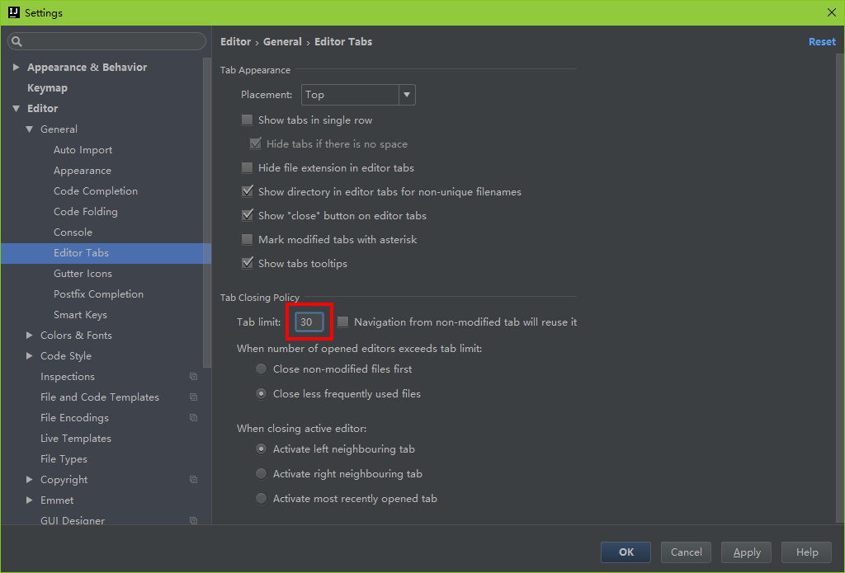

# 14、文件比较以及分栏显示

## 14.1、分栏

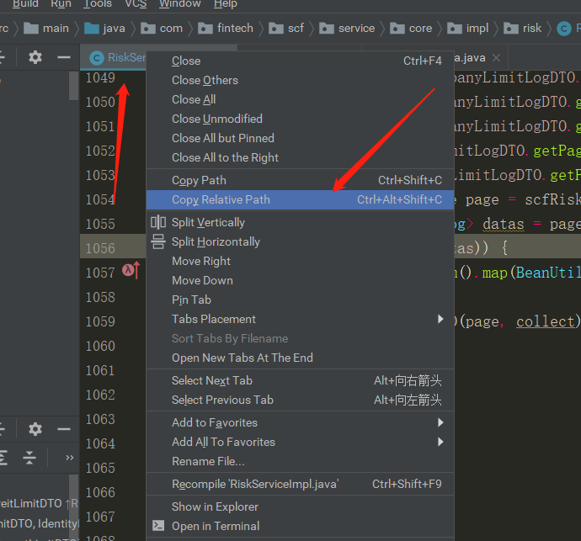

## 14.2、文件比较

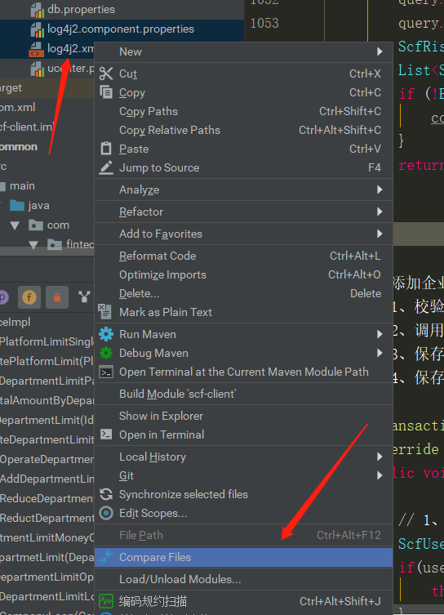

## 14.3、剪切板比较

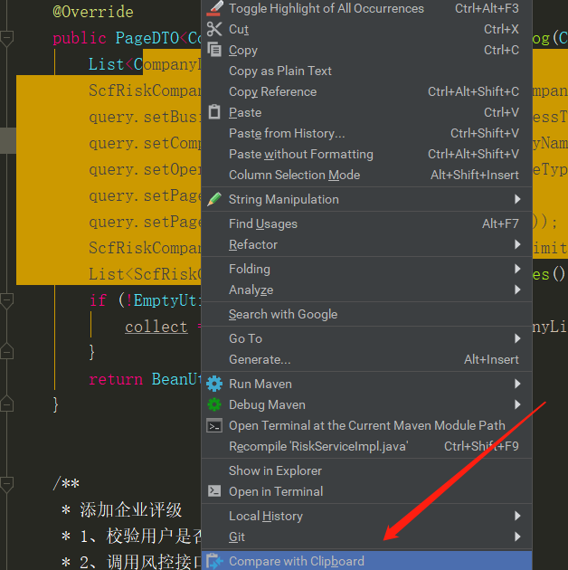

# 15、Idea重复代码提示

本身是一个不错的功能，为了减少一定量的重复代码，提醒开发人员注意，但是如果有时几行代码的重复没必要扔到一个统一的地方处理，这是总是提醒，干扰视线。这里根据个人习惯，还是关闭这个功能比较好。

